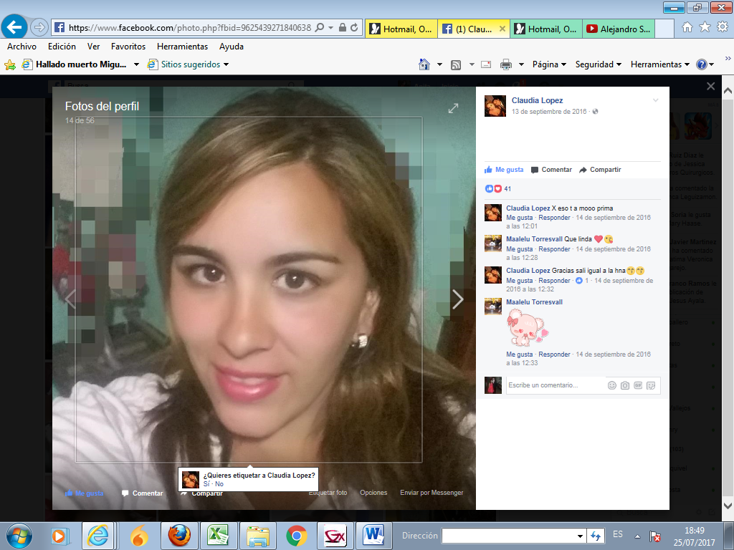

*Currículum Vitae*

*Datos Personales*

Nombres : Claudia Andrea

Apellidos : López Vallejos

Fecha de Nacimiento : 11/02/92

Lugar de Nacimiento : Asunción

Cédula de Identidad : 3.833.447

Nacionalidad : Paraguaya

Estado Civil : Soltera

Dirección : Catalina la grande c/ las polonias

Barrio, Ciudad : Calle’í

Teléfono Móvil : (0986)363921

Correo Electrónico : clalopezva@gmail.com

# Formación Académica

Secundaria: Colegio Privado Santo Tomas

**- Bachiller Técnico en Salud**.

1º a 2º año de la media

* **Bachiller Humnistico.**

3º año Instituto del Saber – San Lorenzo

Primaria: Escuela Municipal Nº 1– San Lorenzo

**Referencias Laborales:**

**Frigorífico Expacar limpieza de Plantas Antigüedad: 1 año**

**Autoservice 13 de Junio Antigüedad: 1 año 4 meses**

**Referencias Personales**

* Sergio Fretes Fernández Tel: 0986 230890
* Ana Karina Acosta Tel: 0981 423025
* Diana Espínola Tel: 0992 856069